

**第60回総代会記念コンサート**

**～　坂口実優　フルートの調べ　～**

　　　　 篠ノ井有線放送企画番組『とまり木みゆジック』でおなじみ、

フルート奏者・坂口実優さんのコンサートを総代会終了後開催します。

　　　　優しいフルートの音色をごゆっくりお楽しみください。

**日　時　　　令和7年5月30日（金）**

**総代会終了後****午後３時20分頃から**

**会　場　　　篠ノ井交流センター多目的ホール**

**（御幣川281-1番地）**

**入場料　　　無　料**

* **総代会終了後開催します。**

**総代の皆さまは、そのまま会場でお待ちください。**

**総代以外の組合員の皆さまもご入場いただけます！**

**ぜひお楽しみください。**

***ゲスト紹介***

**フルート奏者　　坂口実優　さん**

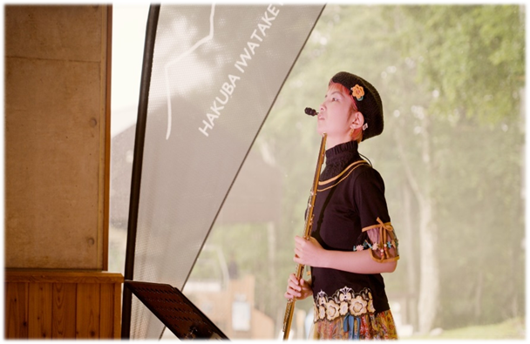　　　　　　　　　　　　　　　　　　***【プロフィール】***

**長野市出身のプロフルート奏者。**

**中学、高校時代は、フルート界で世界的に**

**活躍の清水和高氏のレッスンを受けに、東京**

**に通う。大学時代は音色の探求に没頭。**

**４年時には、神奈川県代表としてソロで全国**

**大会に出場。2020年春卒業後、地元長野を**

**拠点にプロ活動を開始。**

**「善光寺びんずる市」などで演奏し、**

**篠ノ井有線放送はじめ各地の有線放送や**

**ＦＭラジオ等で朗読と演奏による番組を持つ。**